**Uniagustiniana**

Presentado por: Danna Sharick Caicedo Guzman

Profesor: Brayan Torres

Bogotá, Colombia

2026

1.Creé la carpeta 'analisis de sentimientos', bajé todos los archivos y ya tengo todo el entorno listo para arrancar. Metí el código, la web y hasta el Dockerfile en un solo lugar para que no me falte nada.

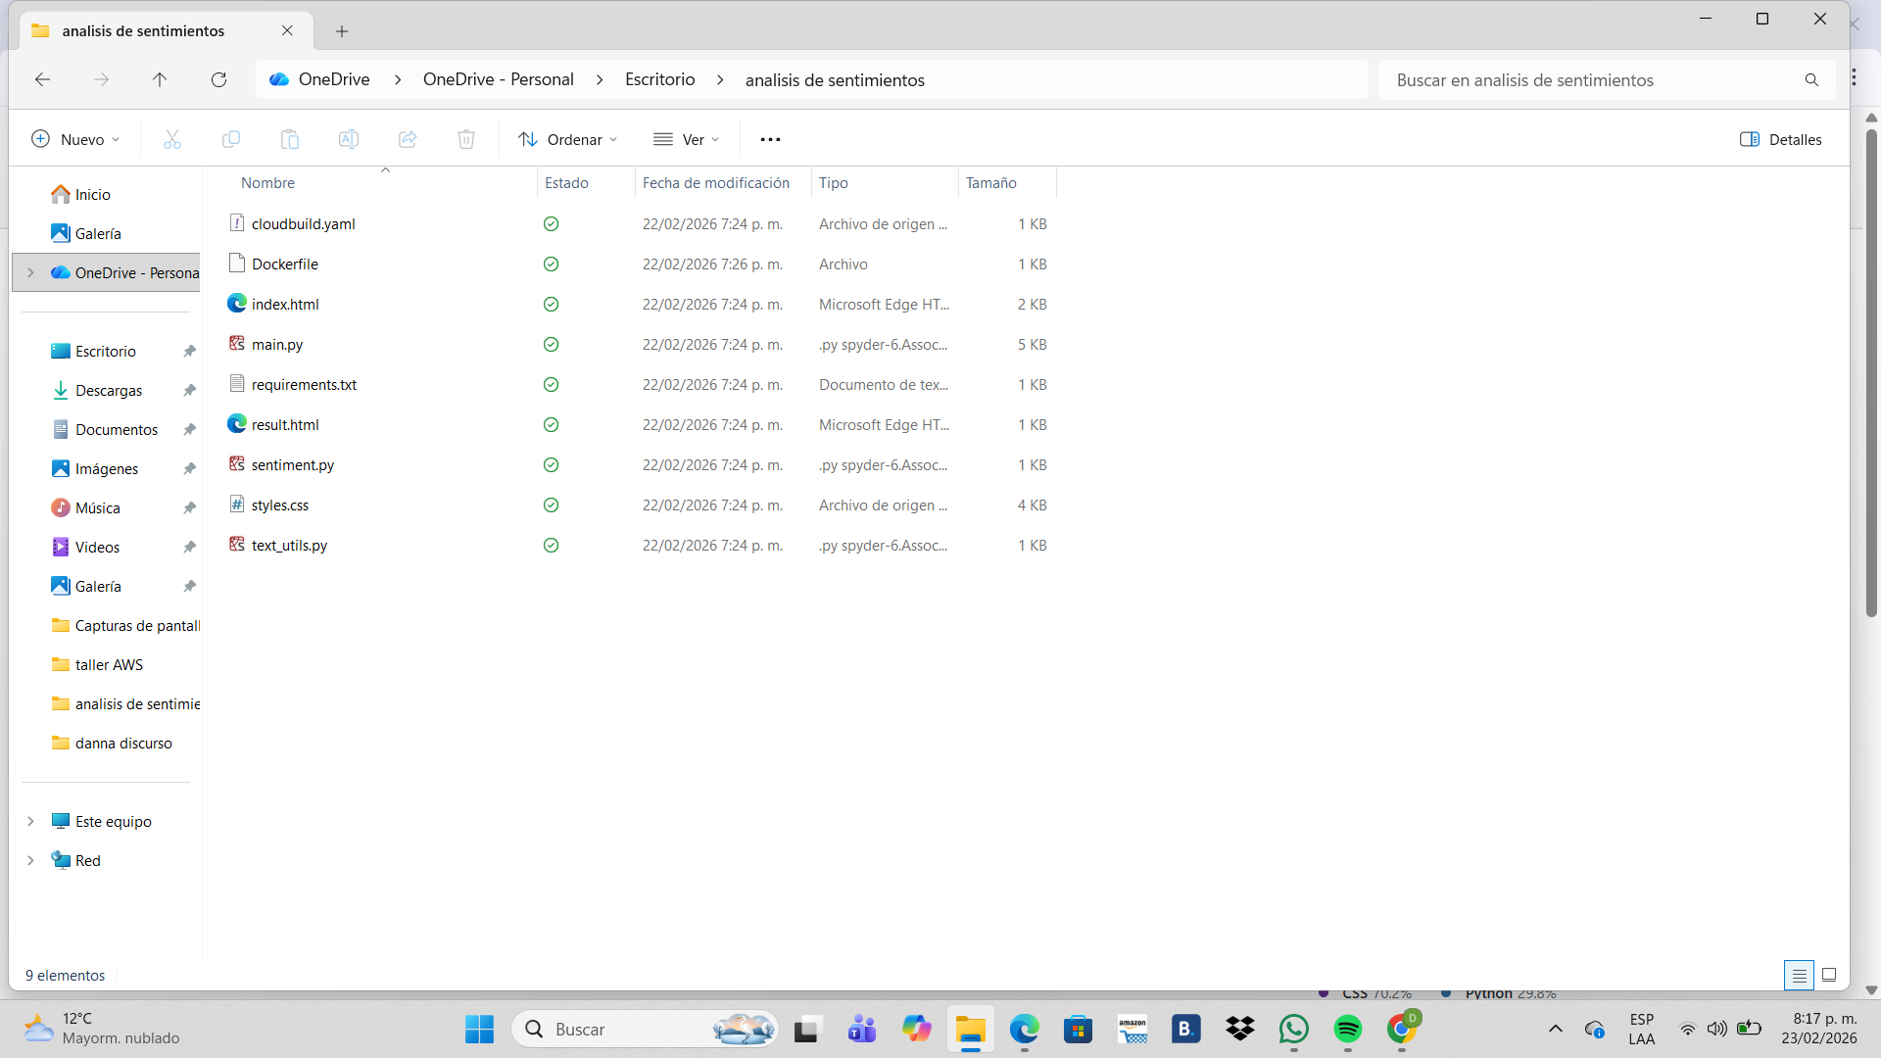

2.Generé mi token de acceso en GitHub para poder conectar todo. Ya lo copié y lo tengo a mano porque sé que después no me lo muestra más. Con esto ya puedo autenticarme y subir los cambios de mi proyecto sin problemas.

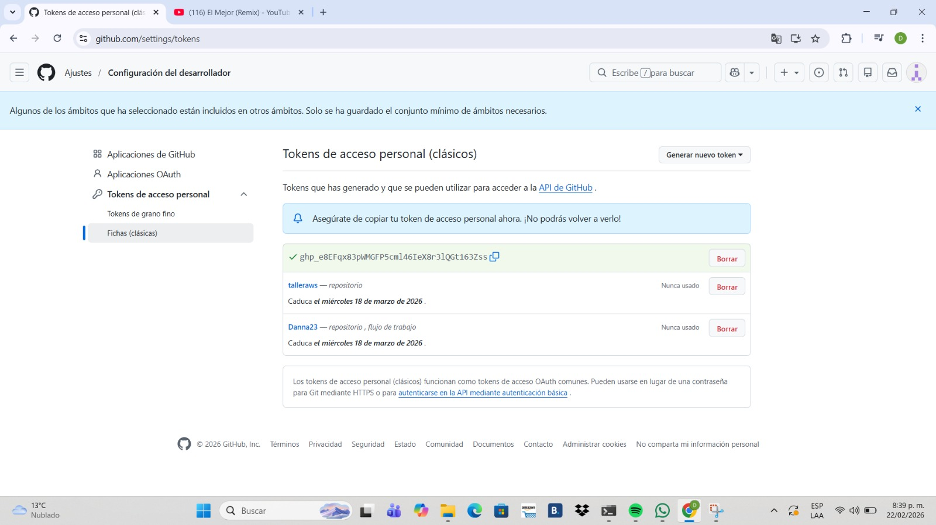

3. Ya tengo el token de GitHub para subir el código y ya encontré la API de GoogleCloud que necesito. Ya dejé los accesos listos para conectar todo a la nube

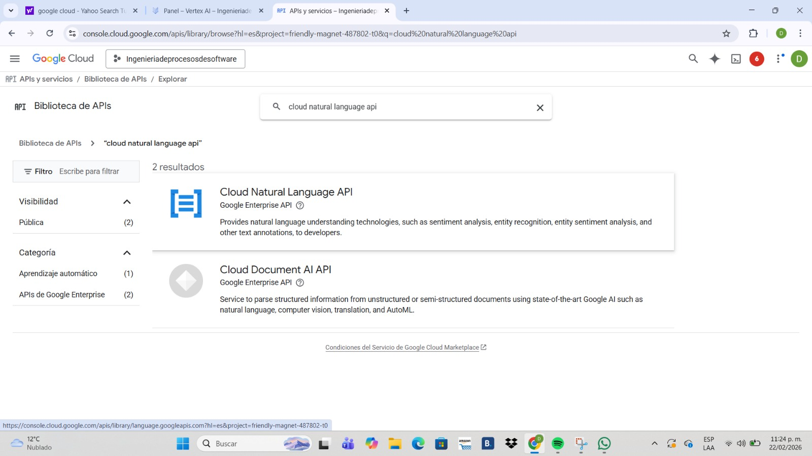

4. Ya tengo el token de GitHub y encontré la API de Natural Language. Ahora estoy en Cloud Run listo para conectar el repo y mandar la app a producción.

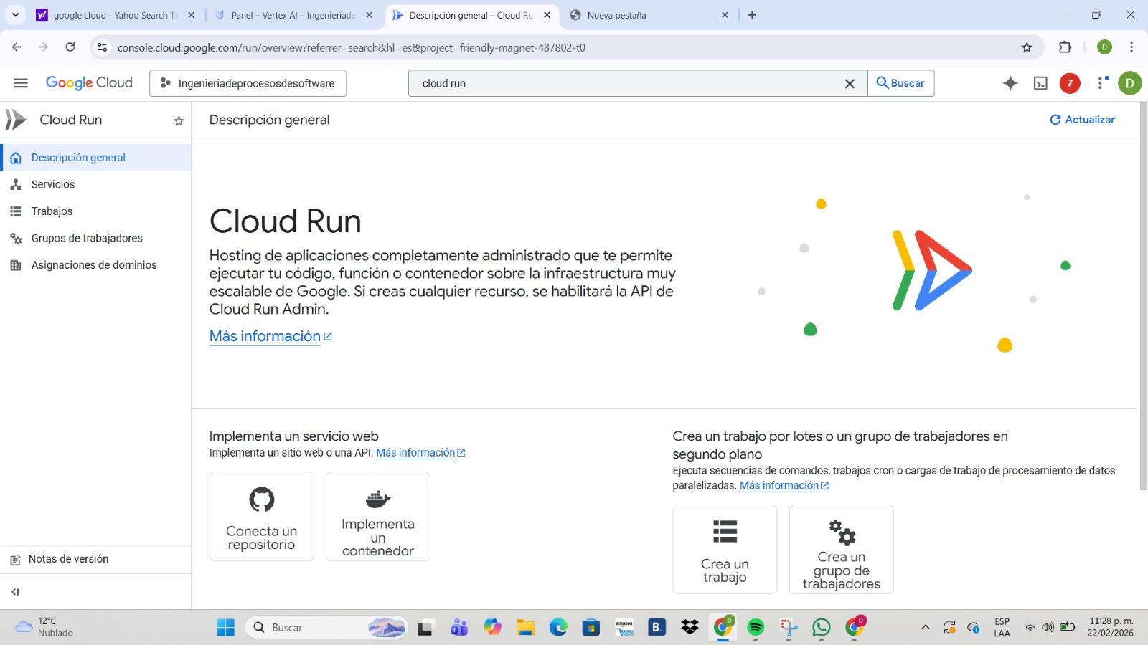

5. Ya tengo el token de GitHub, la API de Google y ahora estoy autorizando aCloudBuild para que se conecte con mi cuenta y así poder desplegar todo

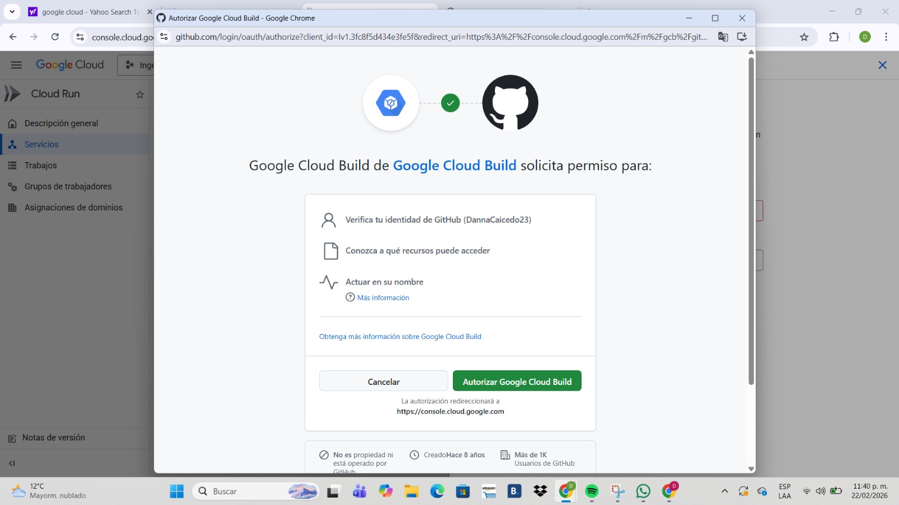

6. Ya tengo el token de GitHub y la API de Google activada. Vinculé mi cuenta con Cloud Build y ya seleccioné el repositorio analisis-de-sentimiento para desplegar la app en Cloud Run.

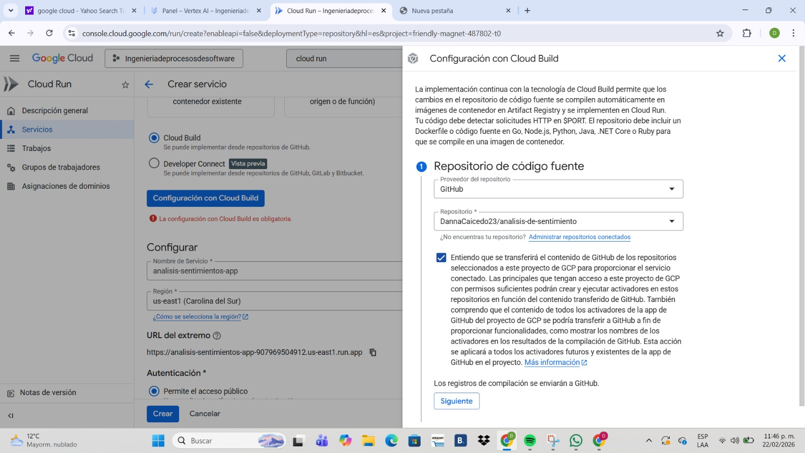

7. Ya tengo el token, activé la API y conecté el repo. Ahora estoy configurando la rama main en Cloud Run para lanzar la app.

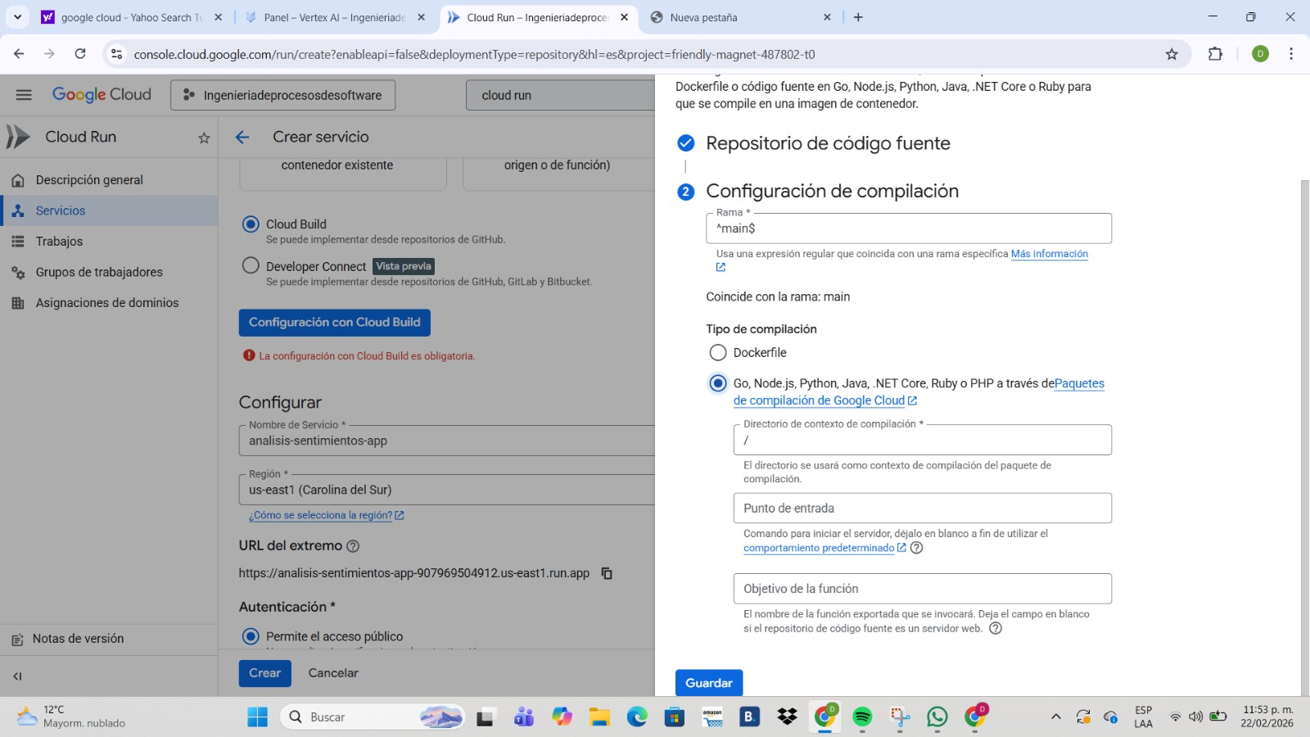

8.Ya tengo todo listo: generé el token de GitHub, habilité la API de Google y conecté el repositorio. Ya configuré el disparador de Cloud Build para que despliegue automáticamente mi app analisis-de-sentimiento en Cloud Run.

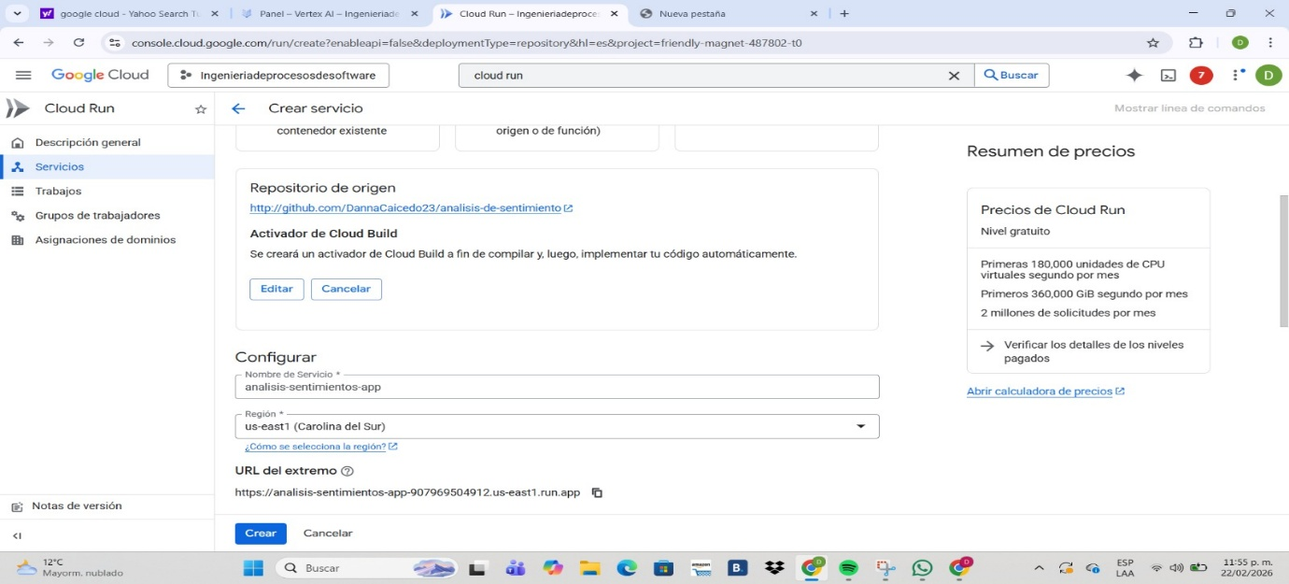

9. saqué el token de GitHub, activé la API de Google y conecté el repo. Recién terminó de cargar y la app ya quedó publicada en Cloud Run.

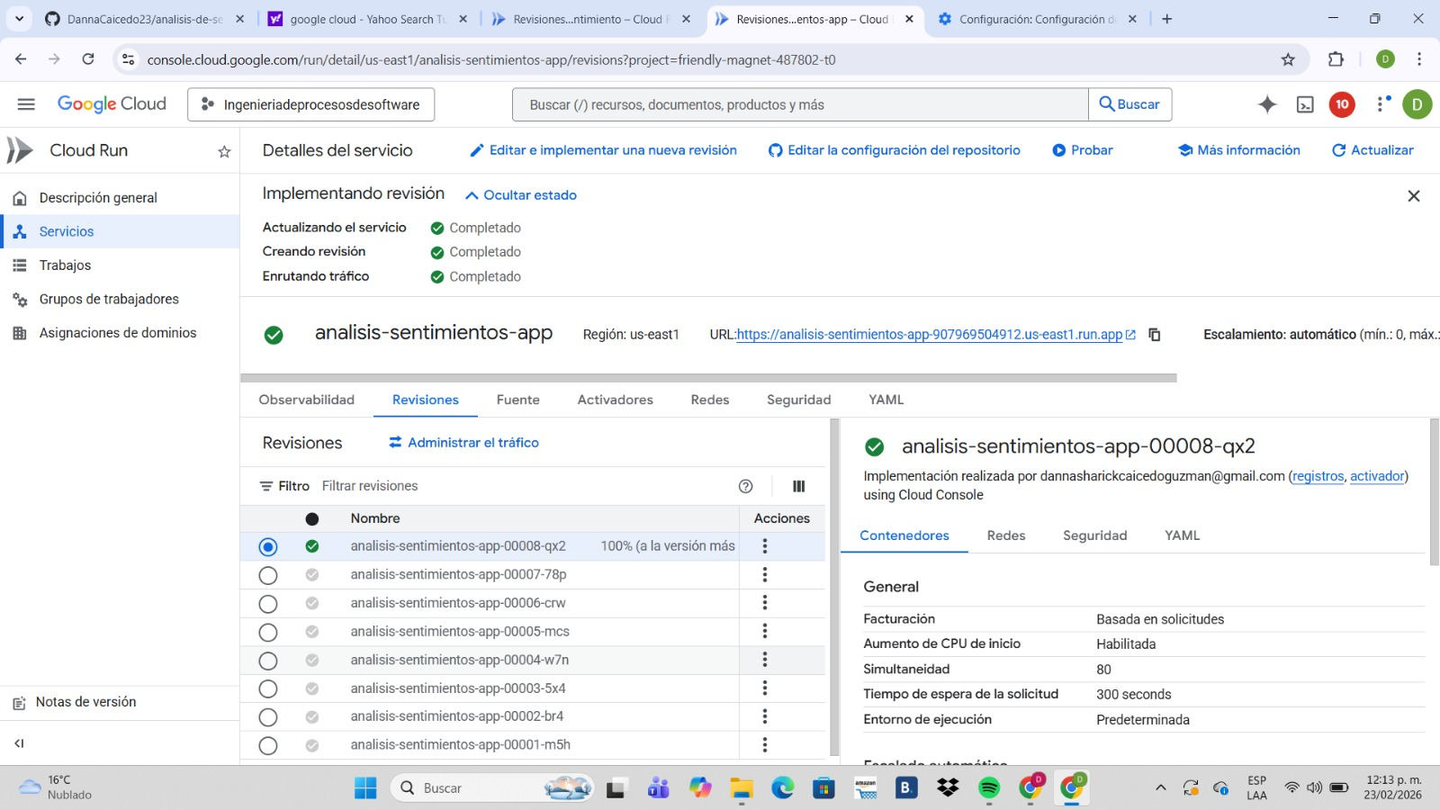

10.La app funcionando.

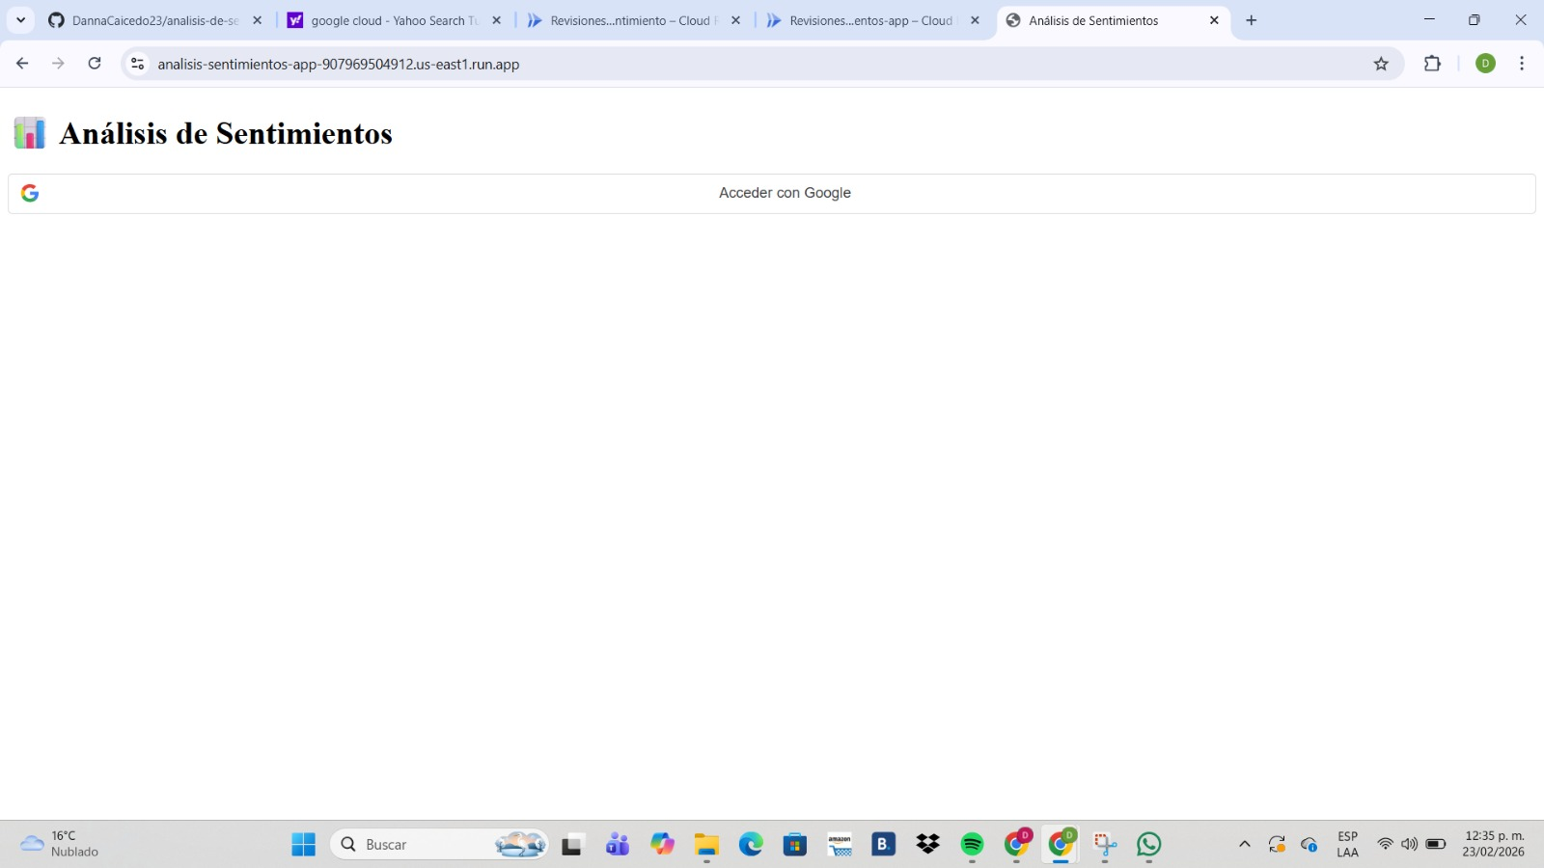

Link: https://analisis-sentimientos-app-907969504912.us-east1.run.app